Дорожные работы провели по четырем адресам Тверского района
27.07.2020
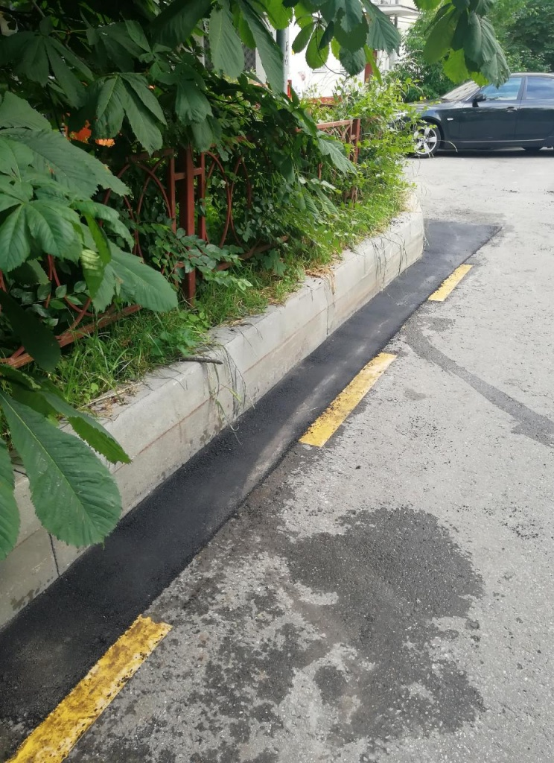
Сотрудники Государственного бюджетного учреждения «Жилищник» 25 июля выполнили дорожные работы по четырем адресам Тверского района.
В общей сложности представители управляющей организации отремонтировали более 45 квадратных метров асфальта.
— Ямы и выбоины заасфальтировали по адресам: улица Новолесная; 3-я Тверская-Ямская; Пыхов-Церковный проезд и 2-й Волконский переулок. Неровности устранили с использованием специальной смеси, — сообщил Акоп Мкртчян, ведущий инженер по благоустройству ГБУ «Жилищник».
Ранее дорожные работы провели на улицах Новослободская, Новолесная, Достоевского, 1-я Миусская и многим другим.

Адрес страницы: http://cao.mos.ru/presscenter/news/detail/9063716.html
Префектура Центрального административного округа города Москвы

